臺北市107學年度教師專業發展專業回饋人才進階培訓實施計畫
- 依據
依據教育部補助辦理教師專業發展實踐方案作業要點修正規定及107年5月30日師大師字第10710140809號函辦理。
貳、目的
  - 因應十二年國民基本教育課程綱要公開授課及專業回饋提供支持，並強化校內教師專業發展機制。
  - 增進教師專業發展知能，提升教師專業素質。
  - 以學習者為中心，透過教師備課、觀課、議課歷程提升教師教學品質與學生學習成效，形塑同儕共學的教學文化。
參、辦理單位
一、指導單位：教育部
二、主辦單位：臺北市政府教育局
三、承辦單位：臺北市校長及教師專業發展中心
四、協辦單位：臺北市立大學
肆、研習對象及人數
一、研習對象：臺北市高級中等以下學校之教師(含未具合格教師證書之代理、代課、兼任教師或教學資源人員亦可旁聽)。
二、研習人數：共9班，每班40名為原則，額滿為止。
伍、報名方式
- 請教師於研習前一週前至教師專業發展支持作業平臺（https://atepd.moe.gov.tw）完成報名程序。
- 報名操作流程：
（一）教師專業發展支持作業平臺→研習活動→人才培育→回饋人才→專業回饋人才進階培訓課程。
（二）搜尋資料：學年度→107學年度；縣市→臺北市。
陸、研習注意事項
- 本研習採線上報名方式，不受理現場報名，請研習教師注意與配合。
- 本次研習需全程參與研習12小時，方能核發研習時數；返校2年內完成相關專業實踐作業，並參加專業回饋人才實務探討課程(共計3小時)且通過檢核者，核發專業回饋人才進階證書；未全程參加者或檢核未通過者由研習辦理單位發予部份時間研習時數。
- 研習課程均於上午9時開始至下午4時結束。上午8時40分開始報到，遲到十五分鐘以上學員，視為缺課，將失去此單元課程研習資格。
- 錄取參加實體研習教師，請自備飲水容器、環保筷、文具用品，現場無提供停車位（授課講師除外）。
- 研習日若遇颱風假，請上教師專業發展支持作業平臺或臺北市校長及教師專業發展中心（http://bit.ly/taipeitptd）查詢最新研習公告。
- 如有問題，請逕洽本市校長及教師專業發展中心：
（一）國小組：府雅琦助理，電話：(02)2885-5491分機819。
（二）國中組：黃俊崎助理，電話：(02)2368-8667分機299。
（三）高中職暨特教學校組：王彥維助理，電話：(02)2528-6618分機104。
  - 取證資格
詳細取證資格，待教育部107學年度展專業回饋人才認證手冊之公告。
  - 研習課程時數統計表
 | 進階培訓課程名稱 | 研習時數
必修 | 教學觀察與會談技術(1) | 6
 | 教學檔案製作與應用 | 3
 | 教師專業成長計畫(含學習社群) | 3
 | 總計時數 | 12
選修  (不列入檢核) | 課程綱要內涵與解析 | 3
 | 有效教學與班級經營(1) | 3

  - 研習課程時間表(課程順序依當天公告為主)
時間 | 必修課程 |  | 選修課程  (自由參與，不列入檢核)
 | 第一天 | 第二天
08:40-09:00 | 報到 | 報到 | 報到
09:00-12:00 | 教學觀察與會談技術(1) | 教學檔案製作與應用 | 課程綱要內涵與解析
12:00-13:00 | 午餐 | 午餐 | 午餐
13:00-16:00 | 教學觀察與會談技術(1) | 教師專業成長計畫(含學習社群) | 有效教學與班級經營(1)
  - 研習期別 (地點：臺北市立大學)
一、國小組
期別 | 研習日期 | 教室
B101 | 107年7月26日（星期四）至107年7月27日(星期五) | 公誠樓4樓402教室
B102 | 107年8月7日（星期二）至107年8月8日(星期三) | 公誠樓4樓402教室
B103 | 107年8月14日（星期二）至107年8月15日(星期三) | 公誠樓4樓402教室
B104 | 107年8月21日（星期二）至107年8月22日(星期三) | 公誠樓4樓402教室
B105 | 107年8月23日（星期四）至107年8月24日(星期五) | 公誠樓4樓402教室
二、國中組
期別 | 研習日期 | 教室
B201 | 107年7月31日（星期二）至107年8月1日(星期三) | 公誠樓4樓402教室
B202 | 107年8月9日（星期四）至107年8月10日(星期五) | 公誠樓4樓402教室
三、高中職暨特教學校組
期別 | 研習日期 | 教室
B301 | 107年8月2日（星期四）至107年8月3日(星期五) | 公誠樓4樓402教室
B302 | 107年8月16日（星期四）至107年8月17日(星期五) | 公誠樓4樓402教室
  - 由教育部專案計畫補助款或教育局年度預算項下支應。
  - 本研習計畫經教育局核可後實施，修正時亦同。

臺北市立大學（博愛校區）交通位置圖
附件
一、搭乘捷運：中正紀念堂捷運站（7號出口），步行約5分鐘至臺北市立大學。
二、搭乘公車
（一）公車站(市立大學站)：252、660、644。
（二）公車站(一女中站)：
2-1：262、3、0東。
2-2：臺北客運、15路樹林、指南3、聯營270、235、662、663。
2-3：聯營204、241、243、244、236、251、662、663、644、706、235、
532、630。
（三）公車站(市立大學附小站)：204、235、630、644、532、706、662、663、241、243、244、5、236、251。
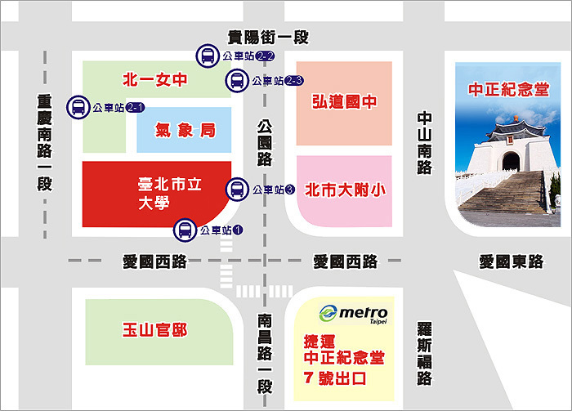
臺北市立大學（博愛校區）校園平面圖
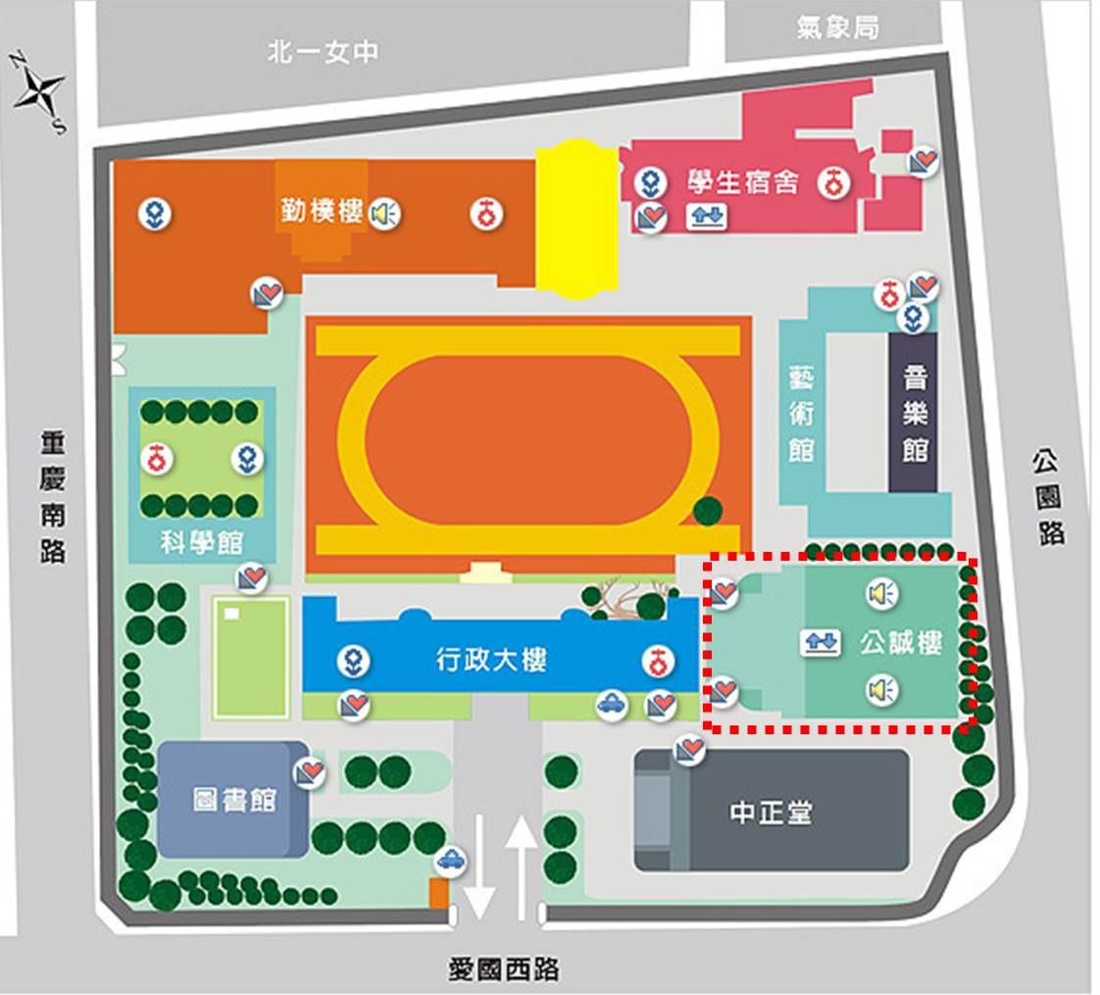

※研習場地(公誠樓4樓)
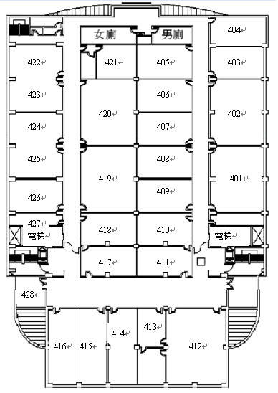
Here

